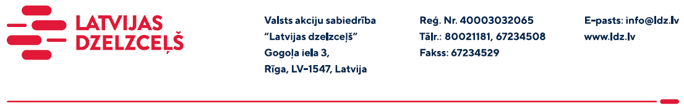

UZAICINĀJUMS KOMERCPIEDĀVĀJUMA IESNIEGŠANAI TIRGUS IZPĒTEI

VAS “Latvijas dzelzceļš” veic tirgus izpēti “Mazās mehanizācijas ROBEL rezerves daļu un citu detaļu iegāde” (turpmāk – tirgus izpēte), skatīt pielikumu.
Tirgus izpētes preces:
- rezerves daļas un citas detaļas mazās mehanizācijas iekārtām ROBEL (preces nosaukumi un to tehniskie parametri ir precizējami un papildināmi pēc Pircēja pieprasījuma);
- pasūtīto rezerves daļu piegādes termiņš;
- iespēju iegādāties preci Liepājā, Ventspilī, Jelgavā, Rīgā, Daugavpilī, Rēzeknē un citur Latvijas teritorijā (norādīt adreses).

Pielikumā: Tehniskā specifikācija uz 1 (vienas) lapas.
Preču iegādes vietas: Liepājā, Ventspilī, Jelgavā, Rīgā, Daugavpilī, Rēzeknē vai citur Latvijas teritorijā komercpiedāvājuma iesniedzēja veikali.
Preces garantijas termiņš: ne mazāk kā 12 mēneši.

Paredzamais preču iegādes termiņš: 2 (divi) gadi

Samaksas nosacījumi: vēlamais apmaksas termiņš - 60 kalendāro dienu laikā no Iepirkuma (preču/pakalpojumu/darbu) pieņemšanas dokumenta parakstīšanas dienas, bet ne mazāk kā 30 kalendārās dienas.

Komercpiedāvājumu var iesniegt tikai par visu tirgus izpētes priekšmetu kopumā. Komercpiedāvājumam jāpievieno ražotāja ROBEL pārstāvniecību apliecinošs dokuments.

Komercpiedāvājuma cena jānorāda EUR (bez PVN).

Komercpiedāvājuma cenā jābūt iekļautiem visiem izdevumiem: transportēšana, pārkraušana, administratīvas izmaksas, muitas, dabas resursu u.c. nodokļi saskaņā ar Latvijas Republikas tiesību aktiem, apdrošināšana u.c.

Lūdzam Jūs līdz 2023.gada 18.janvārim iesniegt komercpiedāvājumu ar paraksttiesīgās personas parakstu VAS “Latvijas dzelzceļš” Sliežu ceļu pārvaldei, Torņakalna ielā 16, Rīgā, LV-1004 vai elektroniskā formā (parakstītu un ieskenētu kopijas formā vai parakstītu ar drošu elektronisko parakstu), nosūtot uz e-pastu: scp@ldz.lv.
Kontaktpersona – 29532830.

Šīs tirgus izpētes mērķis ir informācijas iegūšana nepieciešamā pakalpojuma iegādes iespēju apzināšanai un nerada VAS “Latvijas dzelzceļš” pienākumu veikt darījumu par tirgus izpētē noteikto priekšmetu.
Uzaicinājumā minētos personas datus to saņēmējs drīkst apstrādāt tikai saskaņā ar Fizisko personu datu apstrādes likuma prasībām.

